

BLAUWDRUK
BURGERSCHAP
Verantwoording doelen & aansluiting nieuwe kwalificatie-eisen



LesLab Uitgeverij  info@leslab.nl | April 2026

Onze blauwdruk voor burgerschap
De eisen rond burgerschap in het mbo veranderen. Vier nieuwe burgerschapsthema’s geven richting aan wat studenten moeten kennen en kunnen. Op termijn wordt burgerschap verplicht geëxamineerd. Scholen behouden keuzevrijheid in de invulling, maar moeten aantoonbaar werken aan de thema’s en aan democratische waarden als vrijheid, gelijkwaardigheid en solidariteit.
Burgerschap moet raken. Het moet gaan over situaties die studenten herkennen, over dilemma’s die ze zelf meemaken. Anders blijft het abstract. En wat abstract blijft, wordt al snel vrijblijvend.
Daarom hebben we niet alleen de inhoud vernieuwd, maar ook de didactiek. Minder zenden, meer doen. Minder theorie stapelen, meer gesprek, reflectie en toepassing. Zodat burgerschap niet alleen een hoofdstuk in een boek is, maar een ervaring in de klas.
Blauwdruk is volledig online én beschikbaar als werkboek.
Gebaseerd op de burgerschapskerndoelen • 120+ activerende werkvormen en lessen • 12 hoofdstukken, 48 doelen, 3 lesvarianten (A/B/C) per les • Kant-en-klare lespresentaties via de docenttool • Deel 1 + Deel 2 • Online gepersonaliseerd én gedifferentieerd op sector
Vier burgerschapsthema’s
De nieuwe kwalificatie-eisen zijn gegroepeerd in vier burgerschapsthema’s. Per thema doorlopen studenten vijf leercomponenten: kennis, veranderbaarheid, ervaringen, standpuntbepaling en handelingsmogelijkheden. Hieronder de koppeling met de Blauwdruk-hoofdstukken.
Thema | Kern | Hoofdstukken
A. Verschil & Gelijkwaardigheid | Diversiteit, vrijheid, gelijkwaardigheid en gelijke kansen. | 1. Samen Sterk 4. Divers 12. Cultuur
B. Individu & Groep | Identiteit, invloed, groepsdruk en keuzes maken. | 5. Beïnvloed 7. Identiteit 11. Contact
C. Maatschappijvisies & Vraagstukken | Standpunten begrijpen, onderbouwen en in actie komen. | 2. Mijn Impact 6. Goed Punt 9. Wereldplan
D. Macht & Besluitvorming | Democratie, economie, technologie en eigen invloed. | 3. Centen 8. Stem 10. Macht van Tech

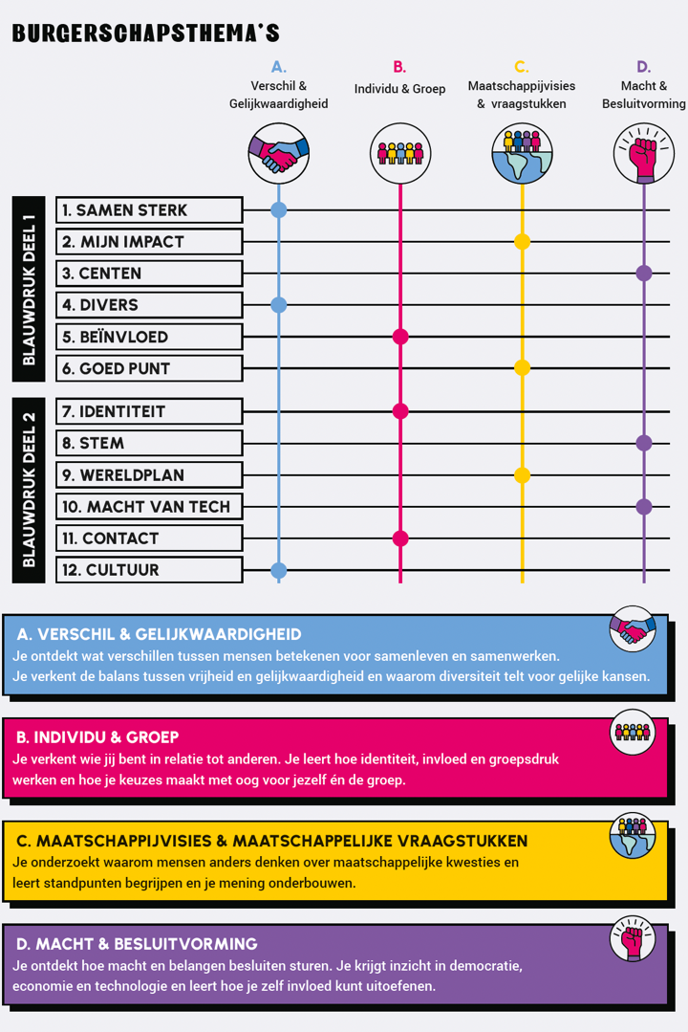
Doelen per hoofdstuk
Elk hoofdstuk heeft vier concrete doelen. Samen vormen ze de basis voor de eindopdracht en het portfolio. De letter in de kolom ‘Thema’ verwijst naar het burgerschapsthema (A t/m D) waaraan het hoofdstuk gekoppeld is.
DEEL 1
Hoofdstuk | Thema | Doelen
1. Samen Sterk | A | 1.1 Je kunt jouw energie gebruiken om een positieve sfeer te maken en anderen in beweging te krijgen. 1.2 Je kunt uitleggen hoe verschillende mensen in een groep elkaar aanvullen en hoe je dit kunt gebruiken om beter samen te werken. 1.3 Je kunt uitleggen welke rollen je vervult en hoe deze rollen invloed hebben op hoe jij naar de wereld kijkt. 1.4 Je kunt samen met studiegenoten bijdragen aan een goede sfeer waarin elke klasgenoot of collega echt tot zijn recht komt.
2. Mijn Impact | C | 2.1 Je kunt een plan maken om je omgeving te veranderen. 2.2 Je kunt de juiste mensen en organisaties vinden om je te helpen bij je plan. 2.3 Je kunt anderen enthousiast maken voor je plan. 2.4 Je hebt je verdiept in de andere plannen van studiegenoten.
3. Centen | D | 3.1 Je weet hoeveel geld er binnenkomt en waar je het aan uitgeeft. 3.2 Je weet welke financiële rechten en plichten je hebt vanaf je achttiende en als je werkt. 3.3 Je weet hoe je (soms onbewust) in de schulden kunt komen en waar je hulp vandaan kunt halen. 3.4 Je kunt jezelf een financieel doel stellen, gericht op budgetteren, toeslagen of schulden oplossen.
4. Divers | A | 4.1 Je kunt uitleggen hoe verschillende kwaliteiten van collega’s op de werkvloer bijdragen aan een sterk team. 4.2 Je kunt uitleggen hoe vooroordelen en stereotypen je mening over andere mensen kunnen beïnvloeden. 4.3 Je herkent verschillende vormen van discriminatie en kunt er op een professionele manier mee omgaan. 4.4 Je kunt discriminatie bespreekbaar maken.
5. Beïnvloed | B | 5.1 Je onderzoekt wat beïnvloeding is en hoe dit voorkomt in je dagelijks leven, zowel online als offline. 5.2 Je kunt druk vanuit je directe omgeving herkennen en oefent met manieren om je eigen mening te vormen en keuzes te maken. 5.3 Je leert verschillende beïnvloedingstactieken herkennen en begrijpt hoe ze werken op jouw gedrag en gevoel. 5.4 Je laat zien dat je de stof uit voorgaande lessen begrijpt door de opgedane kennis te verwerken in de eindopdracht.
6. Goed Punt | C | 6.1 Je kunt feiten van meningen onderscheiden. 6.2 Je kunt een respectvolle discussie voeren. 6.3 Je kunt sterke, zwakke en foute argumenten van elkaar onderscheiden. 6.4 Je kunt een argument opbouwen volgens AUB: Argument, Uitleg en Bijvoorbeeld.
DEEL 2
Hoofdstuk | Thema | Doelen
7. Identiteit | B | 7.1 Je benoemt drie momenten en kernwaarden die maken wie jij bent. 7.2 Je onderzoekt wat jouw blik kleurt en vergelijkt jouw perspectief met dat van anderen. 7.3 Je ontdekt hoe jouw rollen veranderen en zichtbaar worden in contact met anderen. 7.4 Je laat zien wie jij bent als individu en hoe jij deel uitmaakt van de groep en de samenleving.
8. Stem | D | 8.1 Je kunt uitleggen hoe de macht in Nederland is verdeeld. 8.2 Je kunt uitleggen hoe de democratie is ontstaan. 8.3 Je kunt vertellen welke partijen het best bij jou passen. 8.4 Je kunt meedoen aan een debat over een maatschappelijk onderwerp.
9. Wereldplan | C | 9.1 Je ontdekt hoe jij als wereldburger onderdeel bent van een groter geheel, in je dagelijks leven én als beroepskracht. 9.2 Je ontdekt hoe wereldwijde ontwikkelingen jouw leven en jouw sector beïnvloeden. 9.3 Je ontdekt hoe jij jouw wereld en toekomst kunt beïnvloeden. 9.4 Je maakt een toekomstplaatje waarin je laat zien hoe jouw wereld en je beroep zich ontwikkelen.
10. Macht van Tech | D | 10.1 Je begrijpt welke impact technologische ontwikkelingen hebben op de levens van mensen. 10.2 Je leert hoe je technologische ontwikkelingen kunt beoordelen vanuit verschillende perspectieven. 10.3 Je ontdekt wat de maatschappelijke gevolgen zijn van de digitale kloof en wat jij daaraan kunt doen. 10.4 Je kunt anderen informeren over de kansen en risico’s van nieuwe technologie.
11. Contact | B | 11.1 Je onderzoekt hoe jij je verhoudt tot anderen én hoe relaties en acceptatie een rol spelen in de samenleving. 11.2 Je herkent signalen van sociale druk, controle en escalatie en weet waar je hulp kunt halen. 11.3 Je oefent met het herkennen en aangeven van je grenzen in zowel persoonlijke als professionele relaties. 11.4 Je gebruikt je inzichten over relaties, grenzen en veiligheid om ideeën voor verandering te ontwikkelen.
12. Cultuur | A | 12.1 Je ontdekt wat de invloed is van cultuur op jouw leven en dat van anderen. 12.2 Je ontdekt hoe rituelen, feesten, symbolen en overtuigingen betekenis geven aan de levens van mensen. 12.3 Je onderzoekt waarom waarden en achtergronden botsen en hoe je hier professioneel mee om kunt gaan. 12.4 Je laat zien welke waarden en culturele invloeden jouw morele kompas vormen.

Portfolio, examinering en beoordeling
Op termijn wordt een burgerschapsexamen verplicht — bijvoorbeeld via een portfolio. Blauwdruk biedt daar een kant-en-klare basis voor.
Onderdeel | Hoe Blauwdruk dit invult
Portfolio | Elke eindopdracht levert een concreet bewijsstuk: een presentatie, campagne, plan, debatverslag of creatief product. Studenten bouwen gedurende de opleiding een doorlopend portfolio op.
Beoordeling | De docent beoordeelt de eindopdracht aan de hand van de vier lesdoelen per hoofdstuk. Iedere eindopdracht heeft een set met criteria. Het eindproduct wordt beoordeeld met behaald of (nog) niet-behaald.
Dekkingsgraad | Met minimaal 6 hoofdstukken (tenminste één per burgerschapsthema + twee extra) dek je alle vier de thema’s af. Met 8–12 hoofdstukken bouw je een brede, verdiepende leerlijn.
Reflectie | Naast de eindopdracht bevat elk hoofdstuk reflectiemomenten waarin studenten eigen ervaringen en standpunten verwoorden — essentieel voor het portfolio-examen.
Keuzevrijheid | Per hoofdstuk kies je als docent uit drie lesvarianten (A, B of C): geleid, samenwerkend of creatief. Zo past het materiaal bij verschillende niveaus, sectoren en groepen.
Handvatten voor de docent
Minimale route
Kies 6 hoofdstukken (min. 1 per burgerschapsthema) → 24 lessen + 6 eindopdrachten in portfolio.
Brede route (examenwaardig portfolio)
Kies 8–12 hoofdstukken verspreid over twee jaar → rijk portfolio met diverse bewijsstukken.
Tip: koppel aan de beroepspraktijk
Een zorgstudent onderzoekt grenzen op de werkvloer (H11 Contact), een techstudent de digitale kloof (H10 Macht van Tech), een retailstudent de macht van beïnvloeding (H5). De sectordifferentiatie maakt het direct relevant.
Breder dan de les: de Toolbox
Burgerschap is niet te vangen in een lesmomentje — het is een rode draad door het dagelijks leven als mens, beroepskracht en burger. Daarom biedt Blauwdruk naast de lessen een Toolbox (docentdashboard) met ideeën om burgerschap breder in te zetten:
Projecten & vakoverstijgend — Gebruik een burgerschapshoofdstuk als startpunt voor een projectweek of vakoverstijgend project.
Integreren in vaklessen — Koppel een burgerschapsthema aan de beroepspraktijk: bespreek discriminatie (H4) in de stageles of financiële keuzes (H3) bij bedrijfskunde.
SLB & stage — Laat studenten eindopdrachten koppelen aan stage-ervaringen of SLB-gesprekken voor extra diepgang.
→ Bekijk de Toolbox in de docentenomgeving voor concrete lesideeën en verrijkingsactiviteiten per hoofdstuk.
Aansluiting wettelijk kader
Wettelijke eis | Blauwdruk
20 kwalificatie-eisen in 4 burgerschapsthema’s | 48 doelen over 12 hoofdstukken, geordend naar dezelfde 4 thema’s
Aandacht voor democratische waarden | Centraal in o.a. Stem, Divers, Cultuur en Goed Punt
Verplicht examen (portfolio) | Elke eindopdracht = portfoliobewijsstuk; compleet dossier + dialoog
5 leercomponenten per thema | Elk hoofdstuk doorloopt kennis → veranderbaarheid → ervaring → standpunt → actie
Keuzevrijheid school | Kies hoofdstukken, lesvarianten (A/B/C), online of op papier
De finishlijn? Een compleet en kwalificerend traject met een burgerschapsportfolio, burgerschapsdialoog én dossier. Klaar voor de toekomst van burgerschapsonderwijs.
Vragen of behoefte aan een maatwerkgesprek? info@leslab.nl

De 20 kwalificatie-eisen (mbo burgerschap - 2026)
Voor de student

1. Vrijheid en gelijkheid
- Kent basisrechten en vrijheden (grondrechten, mensenrechten)
- Herkent spanningen tussen vrijheid en gelijkheid
- Kan omgaan met verschillen (diversiteit, inclusie)
- Vormt een eigen mening over gelijkwaardigheid
- Handelt respectvol binnen een pluriforme samenleving

2. Individu en groep (
- Begrijpt de relatie tussen individu en collectief
- Kan eigen belangen afwegen tegen die van anderen
- Reflecteert op eigen gedrag in groepen
- Neemt verantwoordelijkheid binnen sociale verbanden
- Draagt bij aan samenwerking en sociale cohesie

3. Maatschappijvisies & vraagstukken
- Herkent maatschappelijke vraagstukken
- Begrijpt verschillende perspectieven en ideologieën
- Kan informatie kritisch beoordelen
- Vormt een onderbouwde mening
- Kan deelnemen aan maatschappelijk debat

4. Macht en besluitvorming
- Begrijpt hoe besluitvorming werkt (democratie, rechtsstaat)
- Kent rollen van instituties (overheid, media, etc.)
- Herkent machtsverhoudingen
- Weet hoe je invloed kunt uitoefenen
- Neemt actief deel aan besluitvorming (bijv. stemmen, participatie)

